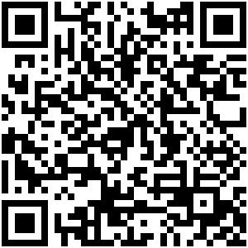
行政处罚决定书
（富）文罚字〔2022〕第F-000001号
当事人:富民县金尊歌舞厅
证照（证件）名称及编号（号码）：统一社会信用码是92530124MA6P9J9D5P
经营者:毛建芬
住所（住址）：云南省昆明市富民县东村街东兴路
你（单位）接纳未成年人一案，经调查：
2021年12月25日21时左右，富民县公安局东村派出所在检查位于东村街东兴路的富民县金尊歌舞厅时发现有5名未成年人正在消费。2022年2月5日凌晨1时许，因有人在金尊歌舞厅门口打架，东村派出所民警在处理打架案件中发现李运响、陈慧强2名未成年人在富民县金尊歌舞厅内消费过。其中公安机关已对李运响行政拘留不执行的行政处罚。因该场所涉嫌两次接纳未成年人，2022年3月3日，富民县公安局东村派出所将该案移交到富民县文化和旅游局。2022年3月3日15时05分富民县文化和旅游局执法人员柳正才(YKM32697)杨学伟(YKM32698)到富民县东村街东兴路的富民县金尊歌舞厅进一步核实情况，该场所法定代表人毛建芬陪同核实，经核实，该场所法定代表人毛建芬承认两次接纳未成年人的事实。2022年3月4日，富民县金尊歌舞厅法定代表人毛建芬和现场负责人刘志翠到富民县文化和旅游局接受调查询问。据东村派出所移交材料和对毛建芬、刘志翠的询问笔录证实，富民县金尊歌舞厅两次接纳未成年人虽均未产生违法所得，但接纳未成年人的证据确凿，事实成立。
以上事实有以下证据为证：
1.公安部门移交的移交单1份及未成年人询问笔录复印件2份，富民县公安局行政处罚决定书复印件1份，未成年人户口证明2份。
2.公安民警执法视频1份。
3.富民县文化和旅游局执法人员调查取证照片4张；《现场检查（勘验）笔录》1份；
4.《调查询问通知书》1份；
5.对毛建芬、刘志翠的《调查询问笔录》共2份。
上述证据经过客观性、关联性和合法性审查，形成了完整的证据链，可作为本案的定案依据，足以证实富民县金尊歌舞厅接纳未成年人的事实。
本机关认为好富民县金尊歌舞厅接纳未成年人的行为，违反了《中华人民共和国未成年人保护法》第五十八条：“营业性歌舞娱乐场所、酒吧、互联网上网服务营业场所等不适宜未成年人活动场所的经营者，不得允许未成年人进入；游艺娱乐场所设置的电子游戏设备，除国家法定节假日外，不得向未成年人提供。”的规定。应依据《中华人民共和国未成年人保护法》第一百二十三条 ：“相关经营者违反本法第五十八条、第五十九条第一款、第六十条规定的，由文化和旅游、市场监督管理、烟草专卖、公安等部门按照职责分工责令限期改正，给予警告，没收违法所得，可以并处五万元以下罚款；拒不改正或者情节严重的，责令停业整顿或者吊销营业执照、吊销相关许可证，可以并处五万元以上五十万元以下罚款。
综上，由于富民县金尊歌舞厅两次接纳未成年人，情节严重，经办案人员集体讨论得出结论性意见，并经本机关主要领导批准，现对你（单位）做出如下处罚：停业整顿2个月（2022年3月11日至2022年5月9日）。
你单位如对本处罚决定不服，可在收到本决定书之日起六十日内向富民县人民政府申请行政复议，也可在收到本决定书之日起六个月内直接向昆明市铁路运输法院提起行政诉讼。行政复议或者行政诉讼期间，本处罚决定不停止执行。
逾期不申请行政复议或者提起行政诉讼，又不履行本处罚决定，经催告后仍未履行义务的，依据《中华人民共和国行政强制法》第五十四条的规定，本机关可申请人民法院强制执行。

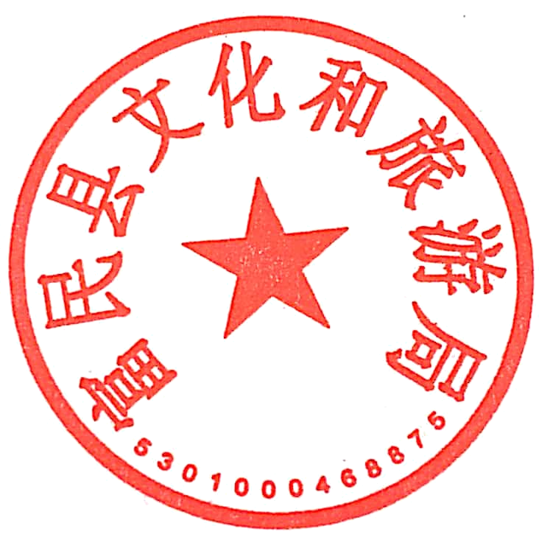

富民县文化和旅游局
2022年3月11日

